SEMINAIRE DE PROMOTION DU SEMIDE
ٌRABAT LE 27 - 28 AVRIL 2005

Présentation du Site Web

du Point Focal National Marocain

Par :
Mr Ahmed SKIM, coordonnateur du PFN (skim @water.gov.ma)
Mr Souliman KAICHOUH, responsable du contenu du PFN ( kaichouh@water.gov.ma)
Mme Rkia EL ASSAOUI, Responsable inormatique du PFN assaoui@water.gov.ma

Le Système Euro-Méditerranien d’Information sur les Savoir-Faire dans le Domaine de l’Eau : SEMIDE

Le SEMIDE est un instrument d’échange d’information et des connaissances dans le domaine de l’eau entre tous les pays du Partenariat Euro-Méditerranéen. Le SEMIDE a été crée par la conférence ministérielle Euro-Méditerranéenne sur la gestion de l’eau tenue à Marseille en 1996 et approuvé par la conférence Euro-Méditerranéenne des Directeurs Généraux de l’eau qui a eu lieu à Naples en 1997.

Les principales missions du SEMIDE sur le savoir faire dans le domaine de l’eau sont :
- faciliter l'accès à l'information,
- développer la mise en commun d'informations,
- développer des produits communs et des programmes de coopération
L'organisation du SEMIDE est basée sur un niveau administratif et un niveau fonctionnel. Le niveau administratif regroupe le Comité Directeur et le Comité de Coordination. Le niveau fonctionnel inclut les Points Focaux Nationaux et l'Unité Technique

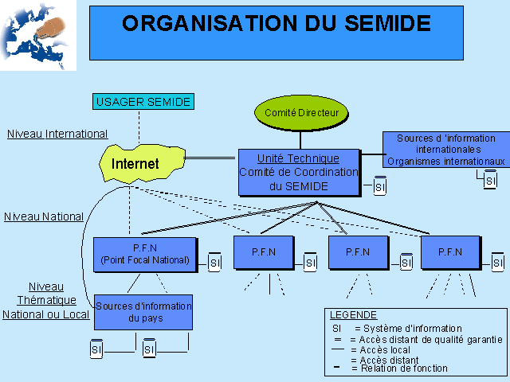

Point Focal National : PFN

Au niveau de chaque pays est créé un PFN du SEMIDE. Le PFN du Maroc a été constitué à la Direction Générale de l’Hydraulique, du Ministère de l’Equipement en1999. A partir de décembre 2002, le PFN Marocain est géré par le Secrétariat d’Etat auprès du Ministère de l’Aménagement du Territoire, de l’Eau et de l’Environnement, chargé de l’Eau.

Le PFN est chargé de :

- Inventorier et gérer les sources d’information disponibles relatives au domaine de l’eau au niveau du Maroc,
- Lancer et gérer le portail national d’information sur l’eau du Maroc comme une source d’information de référence pour toutes les personnes travaillant ou intéressées au secteur de l’eau sur le plan national ou international.
- Organiser et développer les procédures de communication et d’accès aux informations,
- Assurer la disponibilité des informations,
- Développer des outils et interfaces permettant d’accéder à des informations homogènes dans le pays,
- Assurer les relations avec les utilisateurs,
- Promouvoir le savoir faire national dans le domaine de la gestion des ressources en eau.
- Faciliter l’accès au savoir faire et aux informations des autres pays Euro-Med.
- Participer à la définition des formats communs d’échange d’information sur l’eau.

le Secrétariat d’Etat auprès du Ministère de l’Aménagement du Territoire, de l’Eau et de l’Environnement, chargé de l’Eau : SEE

Ses missions principales :
- la recherche et l'évaluation des ressources en eau ;
- la veille météorologique et l’information sur l’évolution du climat ;
- la planification du développement des ressources en eau ;
- la mobilisation et de transfert d’eau
- la gestion des ressources en eau ;
- la contribution à la protection des biens et des personnes via la prévision et le suivi du développement des phénomènes météorologiques à risque ;
- la sauvegarde du patrimoine hydraulique (ressources en eau et infrastructure) ;
- la recherche-développement dans les domaines du climat et de l’eau;

Son actif
- 110 grands barrages sont en service, totalisant une capacité de stockage de près de 16 milliards de m³;
- L’importante infrastructure réalisée permet d'irriguer plus d'un million d'hectares, de satisfaire l’ensemble des besoins en eau potable et de participer considérablement à la satisfaction des besoins énergétiques du pays ;
- Plusieurs ouvrages (barrages, digues, canaux…) assurent la protection contre les inondations de plaines (Gharb, Ziz, Draa, …) et de villes (Mohammedia, Settat, El Hajeb, Berkane, Sefrou, Berrechid, Ben Ahmed, Tantan,…) ;
- Près de 60% des populations rurales ont accès à l’eau potable grâce aux efforts entrepris dans le cadre du PAGER : résultats salués par les Nations Unis qui ont accordé en 2004 le prix du Service Public au Secrétariat d’Etat chargé de l’Eau;
- Un important réseau de mesure climatologique, hydrologique, d’annonce de crues et de contrôle de la qualité de l’eau, couvrant l'ensemble des bassins versants du Royaume, permet le suivi et l'évaluation quantitatifs et qualitatifs du climat et des ressources en eau ;
- Un système d’observation, de traitement et de transmission des données météorologiques aux normes et standards requis;
- Des plans directeurs de développement des ressources en eau des grandes régions hydrauliques sont élaborés et approuvés par le Conseil Supérieur de l'Eau et du Climat ; ces plans actualisés sont pris en compte dans un cadre cohérent pour la réalisation du plan national de l’eau ;
- Des programmes de recherche météorologique sont développés et mis en œuvre. Ils couvrent la prévision numérique à différentes échéances, l’accroissement des précipitations par l’ensemencement des nuages (AL GHAIT), l’agrométéorologie, l’hydrométéorologie, la biométéorologie … ;
- Une expertise et un savoir-faire nationaux de plus en plus mis à contribution des pays africains et arabes dans les domaines des barrages et de la météorologie .

Ses défis

Pour accompagner le développement socio-économique du pays, le Secrétariat d’Etat chargé de l’Eau mettra en œuvre ses programmes d’action à même de :
- satisfaire les besoins en eau, de plus en plus croissants, des secteurs usagers à travers la mobilisation des eaux de surface, la recherche d’eau souterraine et l’exploitation des ressources en eau non conventionnelles ;
- assurer l’accès équilibré au service de l’eau au profit de l’ensemble des régions du pays notamment à travers la réalisation d’importants ouvrages de transfert d'eau ;
- garantir la meilleure protection possible des villes, centres et plaines contre les inondations ;
- gérer les ressources en eau avec parcimonie, en promouvant l’économie de leur utilisation et les pratiques de leur préservation … ;
- soutenir la recherche dans les domaines des ressources en eau, de la météorologie et du climat pour une meilleure contribution au progrès socio-économique du pays et la réduction de sa vulnérabilité face aux phénomènes météorologiques extrêmes.

Le Système d’Information du SEE

Aujourd’hui le SEE dispose d’un système d’information assez développé, composé d’une architecture matériel de pointe, des logiciels et outils de gestion ainsi qu’un système de gestion de différentes bases de données.

BADRE21 est la principale base de données, développée en 1995. Cette base contient un patrimoine important de données relatives aux ressources en eau (mesures hydrologiques, pluviométriques, hydrogéologiques et de la qualité des eaux) dont certaines remontent aux années 20. Cette base de données a été redéployée aux niveau des agences de bassins hydrauliques et les directions des régions hydrauliques . Des outils de communications et des applications de transfert de données ont été développés et vont permettre d’alimenter la base de données centrale au niveau du SEE.

D’autres bases de données et applications ont été développées, on peut citer à titre d’exemples : GRE pour gérer les données des barrages, PAGER pour gérer les données relatives au système d’alimentation en eau potable rural, le système GED, une base de données documentaire gérée électroniquement ayant un noyau oracle avec un gestionnaire documentaire Humming bird, ainsi que d’autres bases de données qui ont été destinées aux agences de bassins à savoir le domaine public hydraulique DPH, la gestion des ressources humaines GRH, la gestion de la comptabilité budgétaire, la comptabilité analytique ainsi que le développement du site Web de l’Agence de Oum Rbia

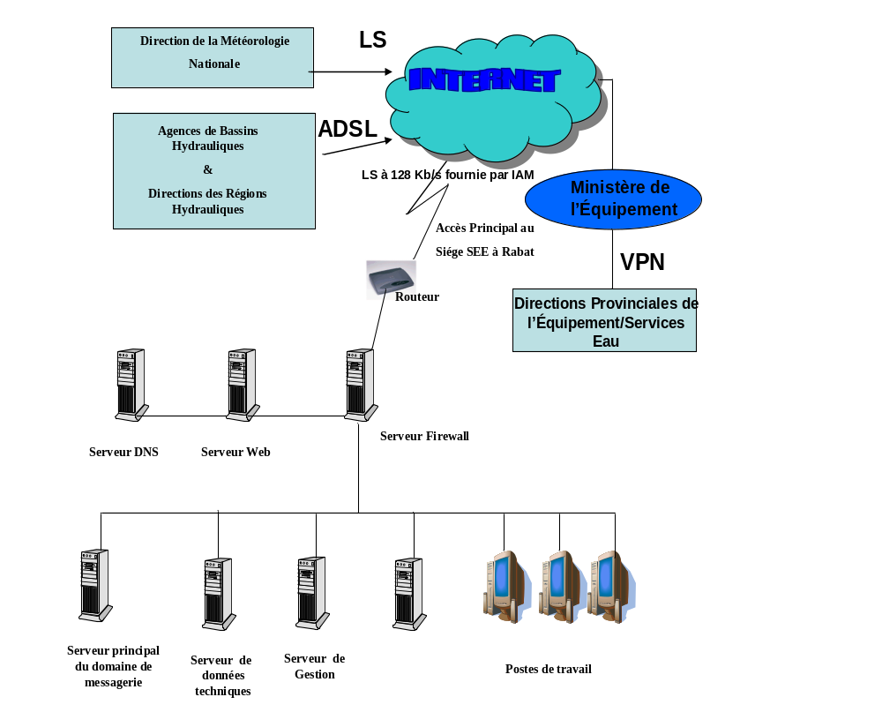( Schéma du Système d’information du SEE avec ses différentes liaisons locales, nationales et internationales)
SEMIDE

LE SITE WEB DU SEE

Le SEE , vient d’achever le développement de son Site Web qui sera mis en ligne en moi de Mai 2005 sous l’adresse suivante : www.water.gov.ma , en remplacement de celui de la DGH qui était hébergé au Ministère de l’Equipement ( www.mtpnet.gov.ma). Le SEE dispose aussi de son propre serveur de messagerie qui a été mis en ligne au mois d’avril 2005 dont les adresses e-mail du personnel du SEE se composent du nom plus l’extension @water.gov.ma.

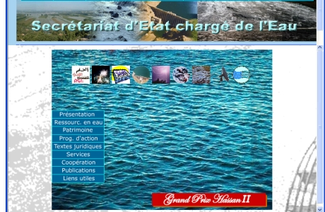

le Site Web du PFN du Maroc

Le Site Web du PFN a été créé en 2000 et a été hébergé au serveur du Ministère de l’Equipement. Une nouvelle version sera installée au serveur Web du SEE et sera mise en ligne le mois de Mai 2005.
Dans la suite, nous allons décrire brièvement le contenu du site :

Page d’accueil:
Elle permet de choisir la langue de consultation du site. Actuellement seule les pages en langues française sont disponibles. Les versions arabe et anglaise du site sont en cours de développement.

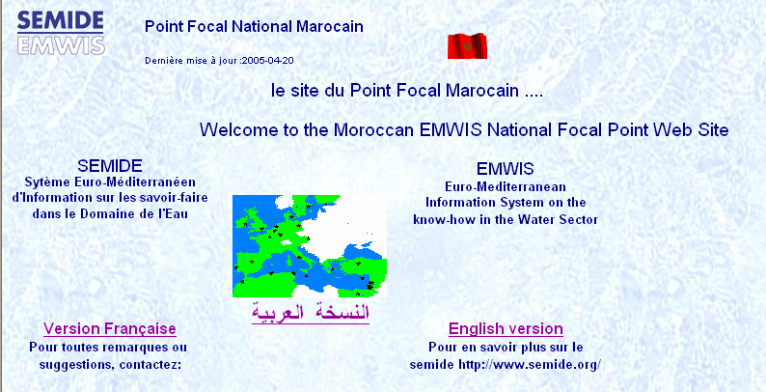

Les thèmes développés dans ce site sont :

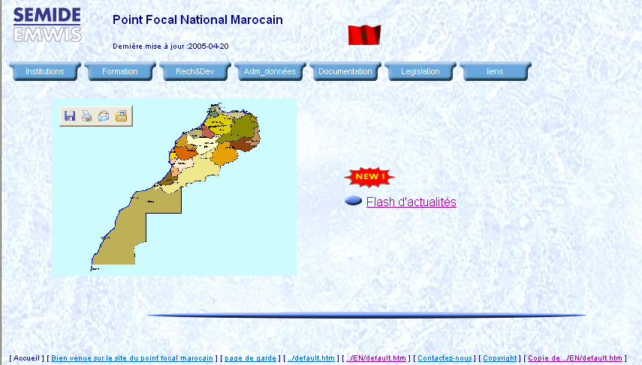

Les Institutions :

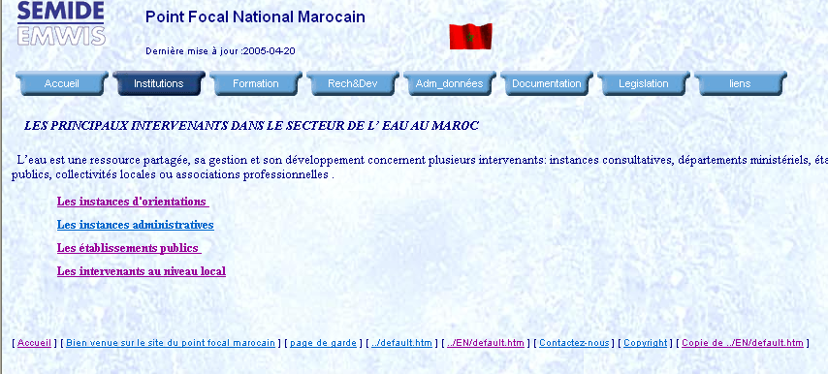

Formation :

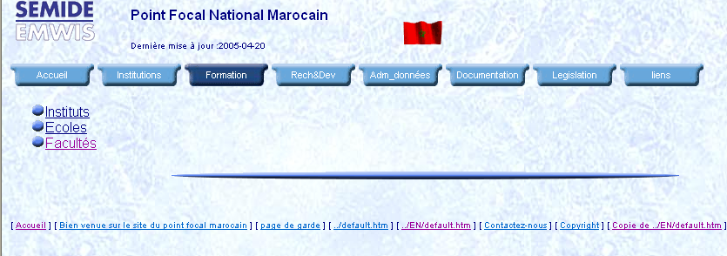

Recherche et développement :

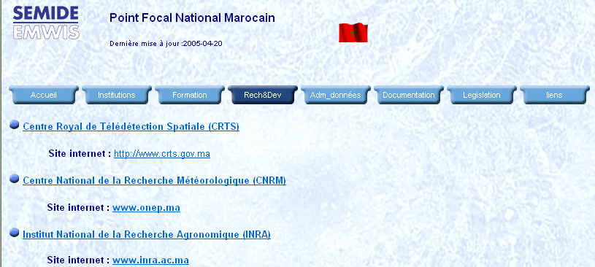

Administration de données :

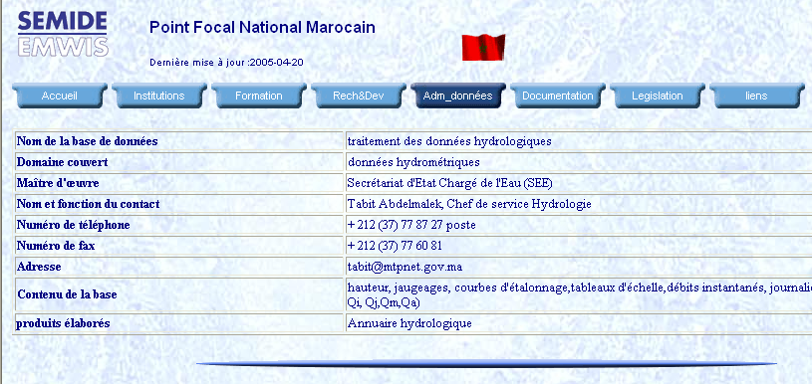
Documentation :

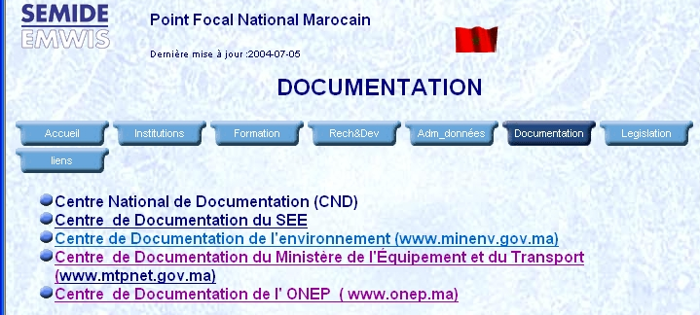

Législation :
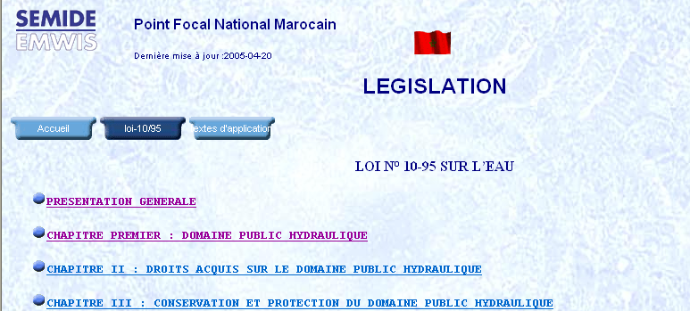

Nouvelles : il s’agit de faire une synthèse des nouvelles relatives à l’eau publiées par les médias marocains ainsi que la publication sur le site d’un agenda des principaux événements relatives à l’eau

Liens utiles : liste des liens vers les sites web des principaux intervenants dans le secteur de l’eau au Maroc en plus du lien vers site international du SEMIDE (WWW.semide.org et WWW.emwis.org)

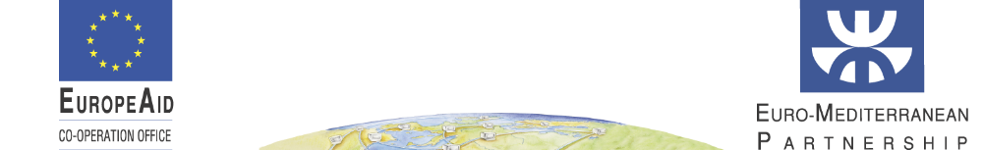
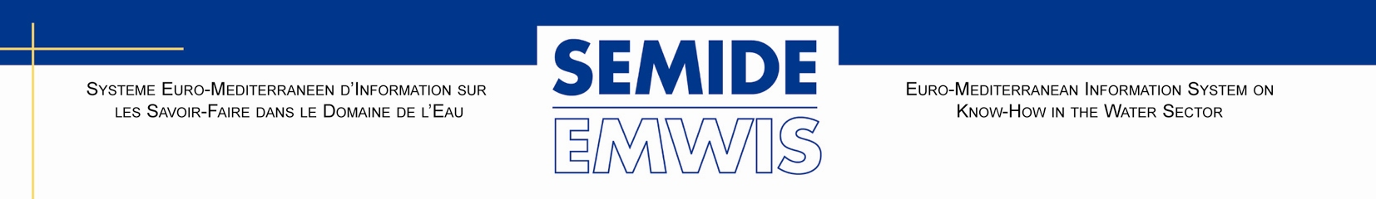
النظام المعلوماتي الأورومتوسطي للمعرفة في مجال الماء

